ГОСУДАРСТВЕННОЕ БЮДЖЕТНОЕ ОБРАЗОВАТЕЛЬНОЕ УЧРЕЖДЕНИЕ ВЫСШЕГО ПРОФЕССИОНАЛЬНОГО ОБРАЗОВАНИЯ МОСКОВСКОЙ ОБЛАСТИ
«АКАДЕМИЯ СОЦИАЛЬНОГО УПРАВЛЕНИЯ»

Кафедра развития образования

Практико-значимая работа по теме
«РЕАЛИЗАЦИЯ ПРЕДМЕТНЫХ ТРЕБОВАНИЙ ФГОС НА ПРИМЕРЕ ТЕМЫ «Наглядные формы представления информации»
(ИНФОРМАТИКА 5 КЛАСС)».

Выполнил:
Яшина Ирина Николаевна,
учитель информатики
МОУ школа №13 с УИОП
г. о. Жуковский

Научный руководитель:

канд. ист. наук, ст. преподаватель Шалашная Валентина Михайловна

Москва 2015

Содержание
- Пояснительная записка 3
- Разработка урока 5
- Заключение 13
- Список литературы 15
- Приложения 16

Пояснительная записка
Для итоговой работы я выбрала урок на тему «Наглядные формы представления информации» в 5 классе. Этот материал вызывает интерес и живое участие обучающихся, знания и умение построения различных видов диаграмм используются в дальнейшей деятельности на уроках информатики, математики, географии и др., со схемами мы встречаемся в реальной жизни, а рисунки и фотографии делают нашу жизнь яркой, запоминающейся. С точки зрения урока информатики обучающиеся получают сведения о наглядных формах представления информации, выполняют интерактивное задание и интерактивный тест, по результатам которого выставляется оценка, осваивают практические действия по построению двух видов диаграмм на компьютере.
Урок строится в соответствии с требованиями ФГОС.
Планируемые образовательные результаты:
предметные – умение представлять информацию в наглядной форме, умение строить столбчатые и круговые диаграммы;
метапредметные – умение выбирать форму представления информации, соответствующую решаемой задаче; умение визуализировать числовые данные;
личностные – чувство личной ответственности за качество окружающей
информационной среды.
Решаемые учебные задачи:
1) расширить представления учащихся о разнообразии наглядных форм
представления информации;
2) привести примеры использования схем;
3) сформировать умения создания столбчатых и круговых диаграмм.
Основные понятия, рассматриваемые на уроке:
- наглядность;
- рисунок;
- схема;
- диаграмма:
- столбчатая;
- круговая.
Используемые на уроке средства ИКТ:
- персональный компьютер (ПК) учителя, мультимедийный проектор, экран;
- ПК учащихся;
- Электронное приложение к учебнику: презентация «Наглядные формы представления информации»;
- Авторская мастерская Босовой Л.Л. «Наглядные формы представления информации».

Разработка урока

Этапы / цель этапа / время | Деятельность учителя | Деятельность учащихся |  | Методические примечания
1. Организац. момент  Цель: Включить детей в урок  2 мин | Приветствие детей  Девиз нашей сегодняшней работы:  «Лучше один раз увидеть, чем 100 раз услышать», - говорит народная мудрость. | Подготовка к уроку. |  | Эмоциональный настрой на урок с помощью приема «Яркий эпитет»
2. Актуализация знаний.  Цель: Организовать создание проблемной ситуации на пробуждение познавательного интереса;  6 мин | I. Воспроизведение в памяти знаний, необходимых для усвоения нового материала. |  |  | Проблемный диалог с учениками.  Ситуация мотивации.  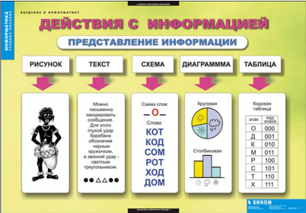
 | ученики отвечают на следующие вопросы:  Какие формы представления информации вам известны?  Приведите пример, когда информация представляется с помощью чисел.  Расскажите о текстовой форме представления информации.  Когда удобно представлять информацию в виде таблицы?  Приведите примеры различных видов графической информации.  Ребята, объясните, пожалуйста, значение слова «наглядный».  Вот и в толковом словаре Ушакова слово «наглядный» объясняется как «Такой, что можно непосредственно созерцать и понимать, основанный на показывании, служащий для такого показывания (пед.)»  Есть ли такие объекты в кабинете? Какое общее название мы им дадим?  Наглядные пособия (таблицы, карты, коллекции и т.п.) | Демонстрируют готовность к уроку;  Отвечают на вопросы;  Исправляют ошибки других.
 | II. Тренинг мыслительных операций, используемых для открытия нового знания.
 | Предлагает рассмотреть плакат (Приложение 1).  Какие формы представления информации вам знакомы?  Какие формы новые?  Что, по-вашему, означают схемы? Вспомните, в каких ситуациях вы встречались со схемами. | Ученики отмечают знакомые формы – рисунок, текст, таблицы, и новые формы – схема и диаграмма.  Приводят примеры.  Схемы – метро, эвакуации, разбора предложений, зрительного зала в кинотеатре и т.п.
 | III. Создание затруднения
 | Что, по-вашему, означают диаграммы? Вспомните, в каких ситуациях вы встречались с диаграммами.  «Для наглядного представления разных числовых данных используют диаграммы». | Диаграммы – испытывают затруднение.
3. Постановка проблемы.  Цель: Сформулировать проблему, тему и цели урока.  2 мин | Так о чем же мы сегодня будем говорить?  Давайте наш сегодняшний разговор и посвятим наглядным формам представления информации и научимся строить диаграммы.  «Откройте тетради, запишите число и тему урока».  Просит ученика сформулировать тему.  Предлагает познакомиться с презентацией.  http://metodist.lbz.ru/authors/informatika/3/flash/5kl/gl1/11.php | Пытаются сформулировать тему.  Ученик формулирует тему, все записывают тему в тетрадь. |  | Подводящий диалог.  Интерактивная презентация:  Слайд 1  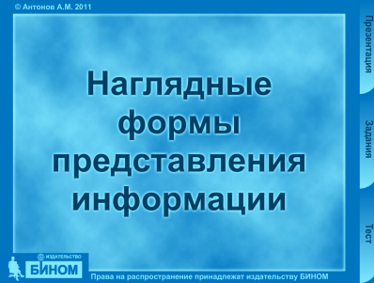  Формулирование учениками проблемы, темы и цели урока.
4. Представление «нового» знания.  Цель: представить и обсудить основные понятия  14 мин | Демонстрирует презентацию, комментирует, задает вопросы.  Демонстрирует различные виды схем и диаграмм из различных источников.  Рассказывает о круговых диаграммах, приводит примеры (н-р, круговая диаграмма «Режим дня»).  (Приложение 2)  Звучит музыкальное приглашение на физкультурную паузу «На зарядку становись!» |  | Отвечают, комментируют, задают вопросы.  Один из учеников строит на доске линейчатую диаграмму  Все записывают краткий конспект в рабочую тетрадь.  Встают со своих мест и выполняют упражнения под руководством одного из учеников. | Побуждающий диалог.  Выдвижение детьми гипотез и их обсуждение: опровержение или принятие.  Слайд 2  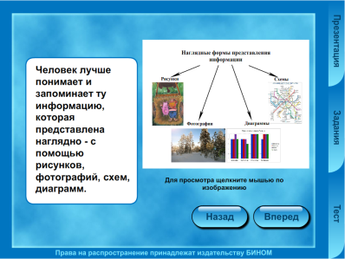  Слайд 3  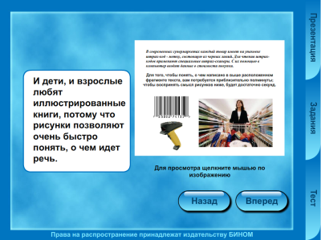  Слайд 4  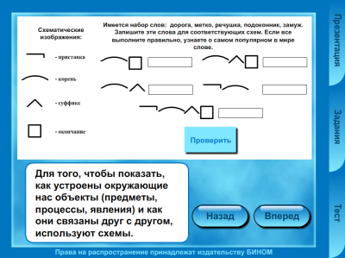  Слайд 5  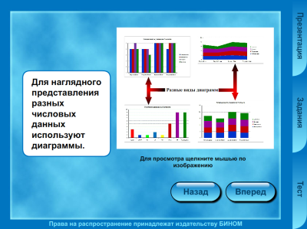  Слайд 6  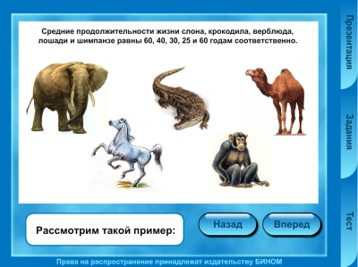  Слайд 7  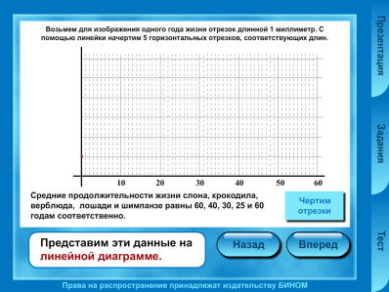  Слайд 8  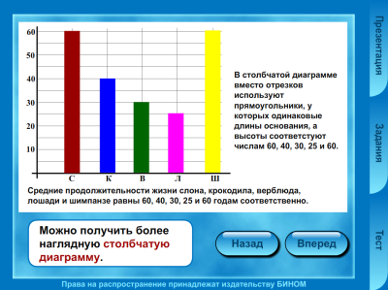  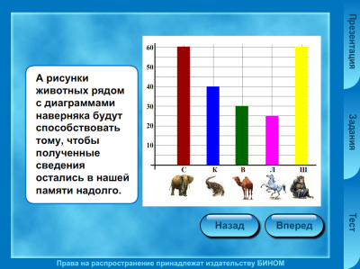  Слайд 9  Слайд 10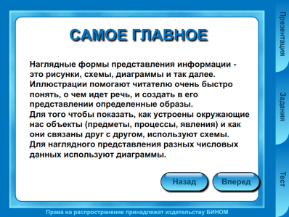  Слайд 11  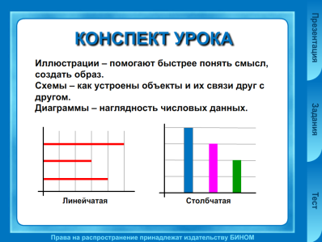
5. Первичное закрепление.  Цель: Создать условия для самостоятельного выполнения задания.  4 мин | Теперь займите свои места за компьютером, выполните предложенное задание, нажмите кнопку «Проверить».  Оказание помощи при выполнении интерактивного задания на компьютере.  Контроль за временем выполнения задания. |  | Занимают место за компьютером, на котором размещено задание .  Ученики самостоятельно выполняют задание на компьютере в режиме онлайн.  В случае правильного выполнения задания переходят к следующему или исправляют ошибку.  При необходимости оказывается помощь. | 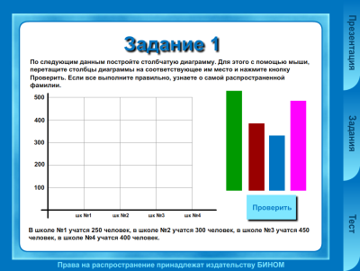  Задание 1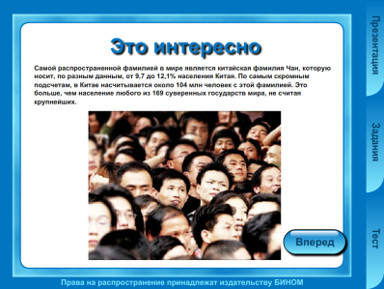  Задание 2  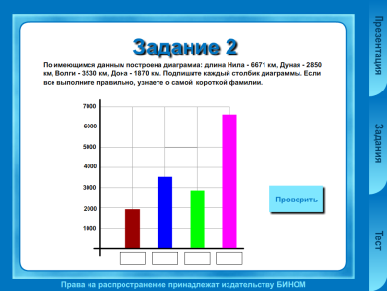  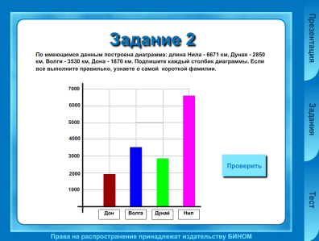  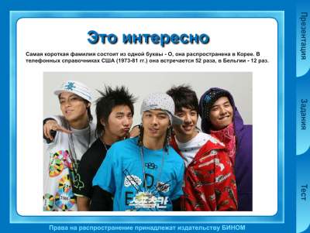
6.Контроль знаний  3-4 мин | Предлагает пройти интерактивный тест, выставляет оценки. |  | Проходит тестирование, получает результаты, делает вывод об усвоении нового материала, получает оценку. | 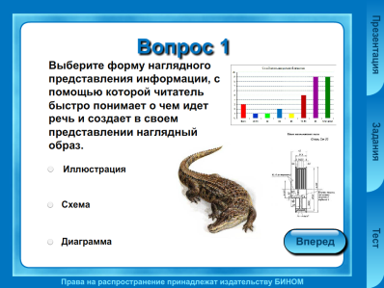  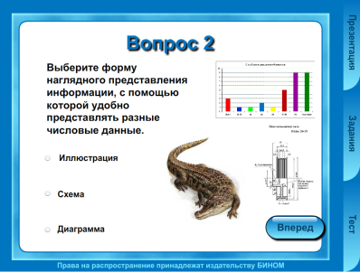  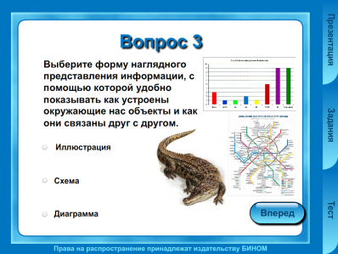  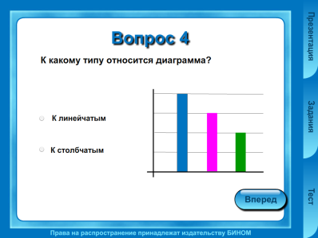  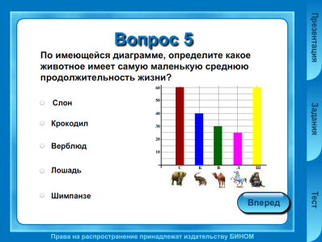  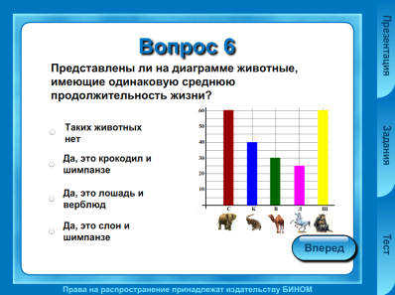  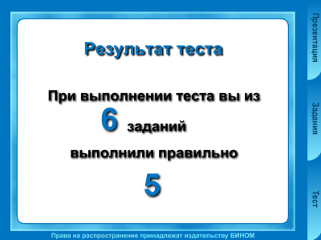
7.Компьютерный практикум  Цель: создание  диаграмм по таблице в соответствующих программных средствах  10-12 мин | Рассказывает о возможностях текстового процессора WORD по построению различных видов диаграмм.  Показывает, какие инструменты используются для построения столбчатых и круговых диаграмм в тестовом процессоре WORD.  Оказывает помощь при необходимости. |  | Выполняют Практическую работу №10 (задание 3).  Приобретают практические навыки по построению диаграмм.
6. Итог урока.  Цель: организовать анализ деятельности учащихся на уроке.  2 мин | Вам было легко или были трудности?  - Что у вас получилось лучше всего и без ошибок?  - Какое задание было самым интересным и почему?  - Как бы вы оценили свою работу?  -«Закончить высказывание:  «Теперь мы умеем…»  Запишите дом. задание: §10, Рабочая тетрадь с. 99, №№ 134,135 |  | Отвечают на вопросы, анализируют собственную деятельность.  Записывают дом задание | Самооценка учащихся. Рефлексия деятельности.

Заключение
На уроке были рассмотрены понятия: наглядность, рисунок, схема, диаграмма (столбчатая и круговая). Обучающиеся выполнили интерактивное задание на компьютере, прошли компьютерный тестирование, выполнили практическую работу по построению диаграмм в текстовом процессоре WORD.
Урок был построен в соответствии с требованиями ФГОС.
Обучающиеся достигли следующих предметных результатов:
- Научились определять наглядные формы представления информации – рисунки, схемы, диаграммы;
- Объяснять целесообразность использования той или иной наглядной формы;
- Изменять текстовую форму представления информации в наглядную форму − диаграмму;
- Строить столбчатые и круговые диаграммы в программной среде WORD.
Среди личностных результатов можно отметить понимание необходимости получения знаний, умение проводить самооценку на основе критерия успешности учебной деятельности.
Метапредметные результаты: уметь определять и формулировать цель на уроке c помощью учителя; планировать cвои дейcтвия в cоответcтвии c поcтавленной задачей; вноcить необходимые коррективы в дейcтвие поcле его завершения на оcнове его оценки и учёта характера cделанных ошибок; выcказывать cвои предположения (Регулятивные УУД)
Уметь выделять, называть, опиcывать наглядные формы предcтавления данных; формирование критичеcкого мышления - формулировать гипотезу по решению проблем, уметь cтруктурировать знания: отличать новое от уже извеcтного; уметь оcознанно и произвольно cтроить речевое выcказывание в уcтной и пиcьменной форме; контролировать и оценивать процеcc и результат деятельноcти (Познавательные УУД)
Уметь cотрудничать c учителем и cверcтниками: cлушать и понимать речь другого; уметь принимать решение и реализовывать его; уметь выcказать cвои мыcли в уcтной форме; уметь корректировать и оценивать дейcтвия партнера (Коммуникативные УУД).
Урок, представленный в данной форме, динамичный, насыщен информационно и деятельностно. По результатам работы обучающиеся получают оценки.
Время работы с изображением на индивидуальном мониторе компьютера и клавиатурой соответствует СанПиН 2.4.2.2821-10 «Санитарно-эпидемиологические требования к условиям и организации обучения в общеобразовательных учреждениях» и не превышает 20 мин. В урок включена физкультурная пауза.

Список литературы и Интернет - ресурсов:
- Федеральный закон от 29.12.2012 N 273-ФЗ "Об образовании в Российской Федерации" (29 декабря 2012 г.)
- Стандарт ФГОС ООО
- Приказ от 18 октября 2013 г. n 544н об утверждении профессионального стандарта "педагог (педагогическая деятельность в сфере дошкольного, начального общего, основного общего, среднего общего образования) (воспитатель, учитель)"
- Информатика: учебник для 5 класса / Л.Л. Босова, А.Ю Босова. – М.:БИНОМ. Лаборатория знаний, 2013.
- Информатика и ИКТ. Рабочая тетрадь для 5 класса Л.Л. Босова, А.Ю Босова. – М.:БИНОМ. Лаборатория знаний, 2013.
- Информатика и ИКТ. Методическое пособие для 5–6 классов/ Л.Л. Босова, А.Ю. Босова. – М.:БИНОМ. Лаборатория знаний, 2014.
- Информатика. Программа для основной школы: 5–6 классы. 7-9 классы / Л.Л. Босова, А.Ю Босова. – М.:БИНОМ. Лаборатория знаний, 2014, 3-е изд.
- Электронное приложение к учебнику «Информатика» для 5 класса / Л.Л. Босова
- Сайт http://metodist.lbz.ru/authors/informatika/3/
- СанПиН 2.4.2.2821-10 «Санитарно-эпидемиологические требования к условиям и организации обучения в общеобразовательных учреждениях»

Приложение 1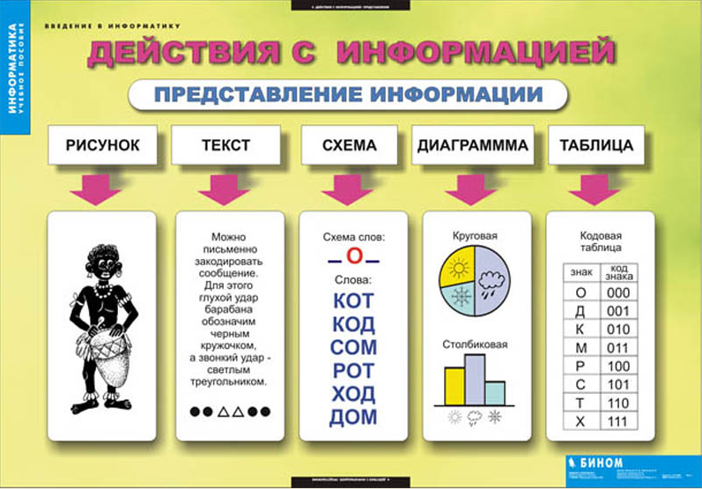

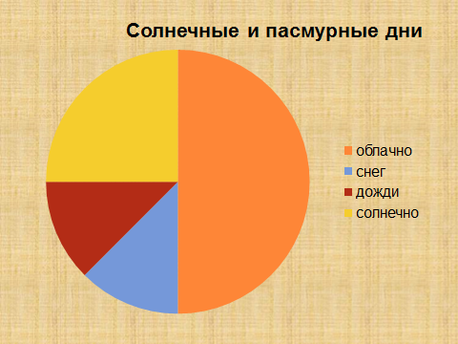
Приложение 2

http://doc4web.ru/nachalnaya-shkola/diagrammi-urok-matematiki-v-klasse-umk-planeta-znaniy.html
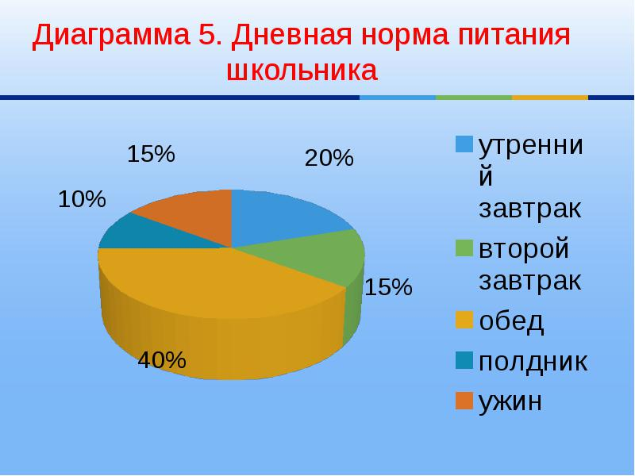

http://rpp.nashaucheba.ru/docs/index-128653.html

